Triángulos en las estructuras

El triángulo es el único polígono que no se deforma cuando actúa sobre él una fuerza. Al aplicar una fuerza de compresión sobre uno cualquiera de los vértices de un triángulo formado por tres vigas, automáticamente las dos vigas que parten de dicho vértice quedan sometidas a dicha fuerza de compresión, mientras que la tercera quedará sometida a un esfuerzo de tracción. Cualquier otra forma geométrica que adopten los elementos de una estructura no será rígida o estable hasta que no se triangule. 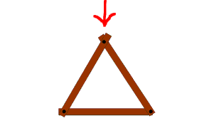
Por su estructura esta figura sirve para dar fuerza y estabilidad a los soportes. En una estructura a la recta que forma el triángulo, se le llama contraviento, con esto se consigue que el triángulo adquiera la propiedad de indeformabilidad, lo que permite soportar más peso sin que la construcción se rompa. La numerología está íntimamente ligada a la geometría que por fuerza de la profesión de los antiguos Francmasones (albañiles-libres) era utilizada en la construcción de catedrales, palacios y otros predios. En la base de la numerología esotérica están los reticulados.
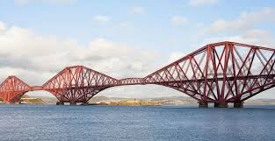
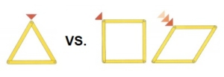A base de triangulación se han conseguido vigas de una gran longitud y resistencia, que se llaman vigas reticuladas o arriostradas y que se emplean profusamente en la construcción de grandes edificaciones que necesitan amplias zonas voladas y sin pilares, así como en la de puentes de una gran luz. Las vigas de este tipo tienen una mayor resistencia que las vigas macizas. En las casetas de feria se pueden observar, durante los procesos de montaje y desmontaje, los triángulos que soportan el peso de la lona que las cubre. Estos triángulos se denominan cerchas. También es comprensible ya porque se utilizan tirantes o travesaños en la diagonal de puertas de jardín o cancelas. Las grúas tan frecuentes en las proximidades de las grandes ciudades son estructuras desmontables reforzadas con multitud de triángulos.
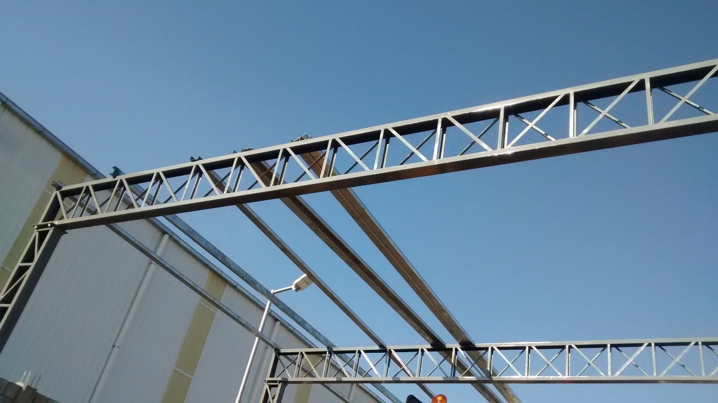

Sin duda la estructura reticulada más famosa del mundo es la torre Eiffel. El ingeniero civil francés Alexandre Gustave Eiffel la proyectó para la Exposición Universal de París de 1889. El edificio, sin su moderna antena de telecomunicaciones, mide unos 300 m de altura. La base consiste en cuatro enormes arcos que descansan sobre cuatro pilares situados en los vértices de un rectángulo. A medida que la torre se eleva, los pilares se giran hacia el interior, hasta unirse en un solo elemento articulado.
Cuenta con escaleras y ascensores (elevadores), y en su recorrido se alzan tres plataformas a distintos niveles, cada una con un mirador, y la primera, además, con un restaurante. Para su construcción se emplearon unas 6.300 toneladas de hierro. Cerca del extremo de la torre se sitúan una estación meteorológica, una estación de radio, una antena de transmisión para la televisión y unas habitaciones en las que vivió el propio Eiffel.
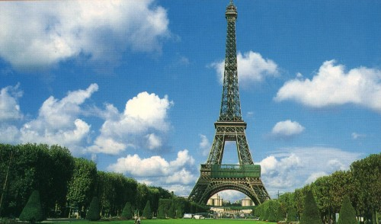

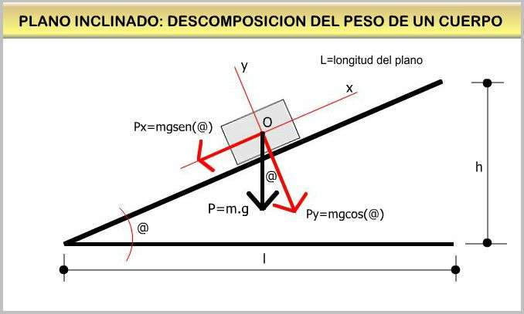
Analicemos las dos fuerzas que aparecen, que resultan de la descomposición del peso P en dos direcciones, una paralela al plano, llamada Px y otra perpendicular, llamada Py. Como se observa, y Ud. debería analizarlo, el ángulo de inclinación del plano que se llama @, es el mismo que existe entre el peso P y Py. (se puede estudiar aplicando la teoría de triángulos semejantes).
Al descomponerse el peso P en dos direcciones perpendiculares, es como si P desapareciera para siempre, y de aquí en mas solo trabajaremos con sus componentes Px y Py. Para obtener el valor de ambas fuerzas usaremos la figura de abajo y aplicaremos trigonometría, las famosas funciones seno y coseno.
Para hallar las componentes observemos la descomposición gráfica y aparece un triángulo rectángulo que llámalos ABO, en donde el ángulo B=90°, O=@ (inclinación del plano), entonces según las reglas de la trigonometría podemos escribir lo siguiente:
sen (@) =Px/P ====> Px=P. sen (@) =m.g.sen (@) =Px, la componente sobre el eje x
cos (@) =Py/P ====> Py=P. cos (@) =m.g.cos (@) =Py, la componente sobre el eje y
Resumiendo, podemos decir, que para obtener el valor de las componentes de las fuerzas en que se descompone un peso sobre un plano inclinado solo debemos tener como datos: el peso P y el Angulo de inclinación @. Si no tenemos dicho ángulo podemos usar como alternativa (y en la mayoría de los casos en así) las dimensiones del plano, y obtener directamente el seno y coseno de @.
Podemos escribir que: sen (@) =h/L (longitud inclinada) y cos (@) =l/L y listo. Hallando la función inversa arco seno o arco coseno, podemos calcular el valor del ángulo, pero generalmente no hace falta.
En la perpendicular que se forma de un pilar y el techado de una construcción se forma un ángulo recto, y la unión entre la base inferior y el punto más lejano de la base superior del pilar resulta en una hipotenusa de un triángulo rectángulo
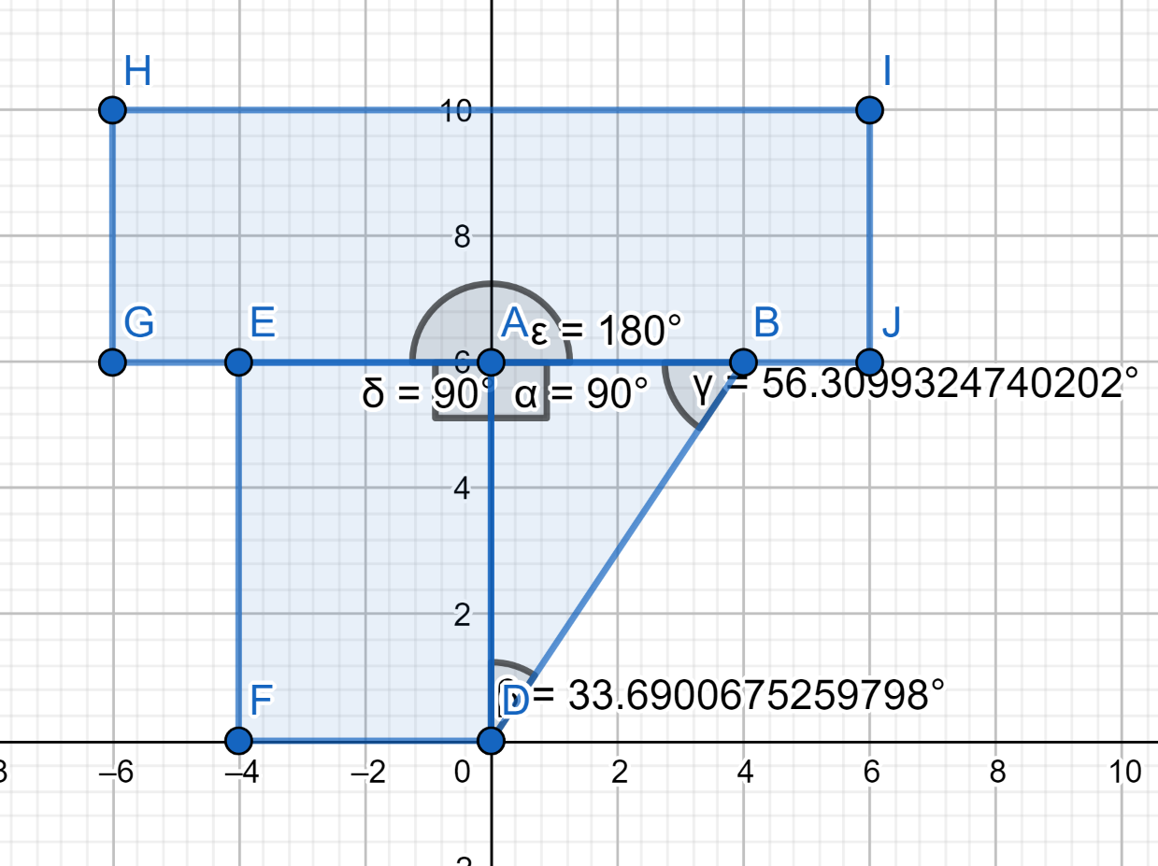

RETICULADOS
Los reticulados son sistemas indeformables, formadas por barras unidas por articulaciones y sometidas a cargas en los nudos. De esta manera las barras que conforman estas vigas están sometidas a esfuerzos normales de tracción o compresión
Ley de barras.
Es una comprobación matemática de la rigidez de una estructura de barras. Una estructura de barras es rígida cuando cumple: B (número de barras) tiene que ser mayor o igual que dos por n (número de uniones) menos tres. Siendo B el número de barras de la estructura y n el número de uniones.
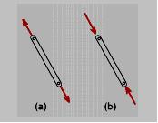
Por ejemplo; un rectángulo tiene B=4; n=4 ; Para ser rígido debe cumplir 4 mayor o igual (2x4)-3=5. No lo cumple, el rectángulo es una estructura deformable. Falta añadir 1 barra.
Para generar un reticulado partimos de un sistema base (un triángulo) indeformable al que se le agregan dos nuevas barras por nudo que concurren a un nuevo nudo y que conforman un triángulo.
Si b es el número de barras y n el número de nudos
B= 3+2(n-3)
B= 3 +2n-6
B=2n-3

Esta condición es necesaria pero no suficiente par a garantizar la estabilidad de la viga reticulada, porque podría cumplirse la condición pero las barras pueden no estar bien ubicadas, y producir una configuración inestable como el caso
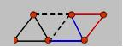
B≤2n-3 existen menos barras de las necesarias el sistema es hipostático
B ≥2n-3 existen más barras que las necesarias el sistema es internamente hiperestático
El siguiente caso llevaría a la conclusión que el sistema es isostático, pero es falso. Existe la combinación de un sistema hiperestático (a), con un sistema hipostático (b)
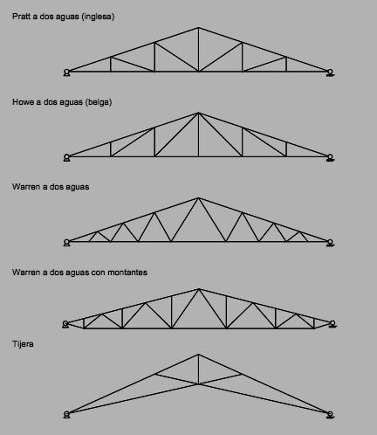
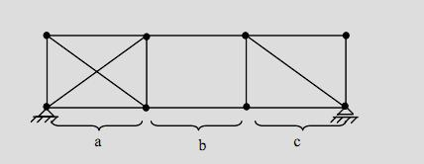

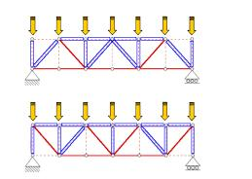
ESTUDIO DE LOS TIPOS DE ESFUERZOS
VIGAS TRIANGULADAS:
Por debajo de 8 o 10 m no son competitivas.
Entre 8 o 10 m hasta 15 o 20 m pueden plantearse.
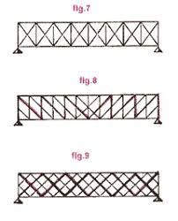
Por encima de 15 o 20 m resultan casi siempre más económicas, Pueden alcanzar más de 100 m (con vigas trianguladas especiales).

En los soportes reticulados se forman varios ángulos suplementarios y complementarios.
En conclusión, las estructuras trianguladas son las que mejor soportan el peso pues esta figura es prácticamente indeformable, independientemente del material que este hecho, este tipo de soportes han demostrado su eficacia en construcciones constantes, como lo son los puentes, los esqueletos de los edificios y torres como la torre Eiffel etc. Los triángulos aparte de ser casi indeformables distribuyen el peso en dos de sus rectas haciendo que aunque el material sea muy endeble (esto no es muy recomendable) la estructura pueda resistir bastante peso.
